河南省景康医疗器械有限公司
年产1.8万件Ⅰ、Ⅱ类医用卫生材料项目（一期）
竣工环境保护验收监测报告表

建设单位：河南省景康医疗器械有限公司
编制单位：河南省景康医疗器械有限公司
2022年9月

建设单位：河南省景康医疗器械有限公司
法人代表：王凤香
联系方式：15036001999
地 址：长垣市满村镇省道308线西大杨楼以南

监测单位：河南鼎晟检测技术有限公司
法人代表：郭晓静
联系方式：18037982811

编制单位：河南省景康医疗器械有限公司
法人代表：王凤香
项目负责人：吴月
联系方式：15036001999
地 址：长垣市满村镇省道308线西大杨楼以南
表一
建设项目名称 | 年产1.8万件Ⅰ、Ⅱ类医用卫生材料项目（一期）
建设单位名称 | 河南省景康医疗器械有限公司
建设项目性质 | 新建 改扩建√ 技改 迁建
建设地点 | 长垣市满村镇省道308线西大杨楼以南
主要产品名称 | 卫生材料
建设项目环评时间 | 2021年4月 | 开工建设时间 | 2021年10月
调试时间 | 2022年8月 | 验收现场监测时间 | 2022年8月30-31日
环评报告表  审批部门 | 长垣县环境保护局（长环审（2021年）51号) | 环评报告表  编制单位 | 河北景略环境影响评价有限公司
环保设施设计单位 | / | 环保设施施工单位 | /
投资总概算 | 500万元 | 环保投资总概算 | 26万元 | 比例 | 5.2%
实际总概算 | 500万元 | 环保投资 | 26万元 | 比例 | 5.2%
验收范围 | 本项目主体工程、辅助工程、生产设备的实际建设情况和环保设施建设、运行及环保要求落实情况等。
项目由来：
河南省景康医疗器械有限公司成立于2016年7月，是一家专业生产医疗器械的企业，2017年3月河南省景康医疗器械有限公司在长垣市满村镇省道308线西大杨楼以南内建设《年产1.3亿支体外循环管生产项目》，并于2017年4月5日取得长垣市环保局批复，批复文号为“长环审[2017]35号”，于2020年7月完成自行验收；建设单位利用现有厂区空闲车间，投资500万元建设年产1.8万件Ⅰ、Ⅱ类医用卫生材料项目，目前本项目一期内容已建设完成，包含无纺布制品、高分子制品、包类及医用眼罩产品的生产，医用PE手套生产线暂未建设。
2021年4月，河北景略环境影响评价有限公司编制完成了本项目的环境影响报告表，2021年4月2日，获得长垣市生态环境分局批复（长环审（2021）51号）。
根据《建设项目竣工环境保护验收技术指南污染影响类》和《建设项目竣工环境保护验收暂行办法》，河南省景康医疗器械有限公司按照国家有关规范要求，编制完成本项目一期内容的验收报告。
验收监测依据 | （1）《中华人民共和国环境保护法》（2015.1.1）；  （2）《中华人民共和国环境影响评价法》（2018.12.29）；  （3）《中华人民共和国大气污染防治法》（2018.10.26）；  （4）《中华人民共和国水污染防治法》（2017.6.27）；  （5）《中华人民共和国固体废物污染环境防治法》(2020.9.1)；  （6）《中华人民共和国环境噪声污染防治法》(2018.12.29)；  （7）《国家危险废物名录》(2021版)；  （8）《一般工业固体废物贮存、处置场污染控制标准》GB18599-2001（2013年修订）；  （9）《建设项目环境保护管理条例》（2017 国务院令 第682号）；  （10）《关于印发环评管理中部分行业建设项目重大变动清单的通知》（环境保护部办公厅文件，环办[2015]52号）；  （11）《建设项目竣工环境保护验收技术指南 污染影响类》（2018.5.16）；  （12）《建设项目竣工环境保护验收暂行办法》（2017.11.20）；  （13）《河南省景康医疗器械有限公司年产1.8万件Ⅰ、Ⅱ类医用卫生材料项目环境影响报告表》（河北景略环境影响评价有限公司，2021年）  （14）长垣市生态环境分局关于《河南省景康医疗器械有限公司年产1.8万件Ⅰ、Ⅱ类医用卫生材料项目环境影响报告表》的批复（长环审（2021）51号）。
验收监测评价标准、标号、级别、限值 | 污染物排放标准  噪声  表1 噪声污染物排放标准  标准名称及级(类)别 污染因子 标准限值  《工业企业厂界环境噪声排放标准》（GB12348-2008）2 类标准 等效连续A 声级 昼间60dB(A) 夜间50dB(A)  （2）废气  表2废气污染物排放执行标准  废气类别 污染因子 标准名称及级(类)别 排放速率(kg/h) 浓度限值（mg/m³）  有组织废气 非甲烷总烃 《关于全省开展工业企业挥发性有机物专项治理工作中排放建议值的通知》（豫环攻坚办[2017]162号） 10 60  无组织废气 非甲烷总烃 / 2.0  （3）固废  一般固废执行《一般工业固体废物贮存、处置场污染控制标准》GB 18599-2001（2013年修订）；  危险废物执行《危险废物贮存污染控制标准》GB18597- 2001（2013年修订）。
表二
工程建设内容：
表3 本项目基本情况表
序号 | 名称 | 内容
1 | 工程名称 | 年产1.8万件Ⅰ、Ⅱ类医用卫生材料项目（一期）
2 | 建设项目 | 改扩建
3 | 建设地点 | 长垣市满村镇省道308线西大杨楼以南
4 | 占地面积 | 23202.91m²
5 | 总投资 | 500万元
6 | 劳动定员 | 新增60人
7 | 工作制度 | 单班制 一班8小时，年有效工作日300天
表4 项目实际建设情况一览表
项目类别 | 项目内容 | 环评阶段计划建设内容 | 实际建设内容 | 变化情况
主体工程 | 1#厂房 | 15000m²，3层，钢结构 | 15000m²，3层，钢结构 | 一致
环保工程 | 废气处理 | 灭菌解析：废气经集气管道收集后采用“碘值800活性炭吸附+15m高排气筒 | 废气经集气管道收集后采用“水吸收+碘值800活性炭吸附+15m高排气筒 | 新增水吸收
 |  | 注塑/挤出/拉管/封口：注塑机/挤出机出气口上方设置抽风装置，废气经收集后引至“UV光催化+活性炭吸附+15m高排气筒” | 注塑/挤出/拉管/封口：注塑机/挤出机出气口上方设置抽风装置，废气经收集后引至“UV光催化+活性炭吸附+15m高排气筒” | 一致
 |  | PE手套工序废气：吹膜机和手套加工机上方出气口设置二次密闭集气装置，废气经收集后引至一套“UV光催化+活性炭吸附+15m高排气筒 | 未建设 | 未建设
 | 废水处理 | 生活污水：经化粪池处理后，定期清掏用于资源化利用，不外排 | 经化粪池处理后，定期清掏用于资源化利用，不外排 | 一致
 | 固废处理 | 一般固体废物经分类收集后出售 | 一般固废暂存处 | /
 |  | 危险废物在危废暂存建暂存后定期交由有资质单位处理 | 危废暂存间 | /
表5 本工程主要设备情况一览表（一期）
序号 | 设备名称 | 环评数量 | 一期实际数量 | 备注
1 | 注塑机 | 5 | 5 | 一致
2 | 拉管机 | 4 | 4 | 一致
3 | 一体化全自动体外循环生产线 | 3 | 3 | 一致
4 | 口罩机 | 29 | 29 | 一致
5 | 手术衣机 | 10 | 10 | 一致
6 | 缝纫机 | 20 | 20 | 一致
7 | 电裁刀 | 5 | 5 | 一致
8 | 锁边机 | 3 | 3 | 一致
9 | 打孔机 | 3 | 3 | 一致
10 | 斜切机 | 1 | 1 | 一致
11 | 纱布分切机 | 1 | 1 | 一致
12 | 抻布机 | 3 | 3 | 一致
13 | 搅拌机 | 2 | 2 | 一致
14 | 绷带机 | 4 | 4 | 一致
15 | 裁剪机 | 2 | 2 | 一致
16 | 棉签机 | 3 | 3 | 一致
17 | PE检查手套 | 3 | 0 | 未建设
18 | 旋转机头吹膜机 | 1 | 0 | 未建设
19 | 棉球机 | 3 | 3 | 一致
20 | 纱布折叠机 | 6 | 6 | 一致
21 | 激光打码机 | 5 | 5 | 一致
22 | 打包机 | 15 | 15 | 一致
23 | 真空包装机 | 13 | 13 | 一致
24 | 鞋套机 | 2 | 2 | 一致
25 | 制水机组 | 2 | 2 | 一致
26 | 环氧乙烷灭菌器 | 3 | 3 | 一致
表6环保设施环评、实际建设情况一览表
污染因素 | 产污环节 | 环评阶段 | 实际建设 | 实际建设数量 | 变化情况
废气 | 灭菌解析 | 灭菌解析：废气经集气管道收集后采用“碘值800活性炭吸附+15m高排气筒 | 废气经集气管道收集后采用“水吸收+碘值800活性炭吸附+15m高排气筒 | 1套 | 一致
 | 包装封口 | 注塑/挤出/拉管/封口：注塑机/挤出机出气口上方设置抽风装置，废气经收集后引至“UV光催化+活性炭吸附+15m高排气筒” | 注塑/挤出/拉管/封口：注塑机/挤出机出气口上方设置抽风装置，废气经收集后引至“UV光催化+活性炭吸附+15m高排气筒” | 1套 | 一致
 | PE手套工序废气 | PE手套工序废气：吹膜机和手套加工机上方出气口设置二次密闭集气装置，废气经收集后引至一套“UV光催化+活性炭吸附+15m高排气筒 | 未建设 | / | 未建设
废水 | 生活污水 | 经化粪池处理后，定期清运 | 经化粪池处理后，定期清运 | 一座 | 一致
固废 | 一般固废 | 收集后出售 | 一般固废暂存处 | 一座 | 一致
 | 危险废物 | 危废间暂存后定期处理 | 危废暂存间 | 一座 | 一致
原辅材料消耗及水平衡：
表7 本工程原辅材料及能源消耗情况一览表（一期）
序号 | 名称 | 单位 | 计划年消耗量 | 实际年消耗量 | 变化情况
1 | 脱脂棉纱布 | 吨/a | 80 | 80 | 一致
2 | 无纺布 | 吨/a | 180 | 180 | 一致
3 | 聚乙烯颗粒 | 吨/a | 10 | 10 | 一致
4 | 聚丙烯 | 吨/a | 30 | 30 | 一致
5 | 竹棒 | t/a | 5 | 5 | 一致
6 | 脱脂棉 | t/a | 3 | 3 | 一致
7 | 聚乙烯颗粒 | t/a | 12 | 0 | PE手套生产线尚未建设
8 | 塑料镊子、托盘、橡胶手套、吸引头、注射器、导尿包等 | 万个/a | 10 | 10 | 一致
9 | 眼罩镜片 | 个 | 8000 | 8000 | 一致
10 | 橡皮筋 | 个 | 8000 | 8000 | 一致
11 | 包装袋 | t/a | 20 | 20 | 一致
12 | 包装箱 | 个/a | 18000 | 18000 | 一致
13 | 环氧乙烷 | 吨/a | 1.5 | 1.5 | 一致
14 | 脱脂棉纱布 | 吨/a | 1036 | 1036 | 一致
15 | 新鲜水 | m³/a | 20 | 20 | 一致
16 | 电 | 万kwh/a | 80 | 80 | 一致
★给水
①生产用水
冷却循环水：项目挤出机、拉管机需要使用间接冷却水，设有1个冷却循环池，尺寸为2m³，根据企业提供资料，循环水池每天补充新水0.1m³，则生产用水量为30m³/a（0.1m³/d），冷却水循环使用，不外排。
清洗用水：本项目为了确保配件的洁净度，采用纯水对各配件进行冲淋清洗，根据建设单位提供的生产经验和数据，清洗用水量为200m³/a，纯水制备系统制水率为70%，则自来水用量为286m³/a，浓水产生量为86m³/a。清洗过程产污系数按90%计，则清洗废水产生量为180m³/a，清洗过程采用纯水清洗，不添加清洗剂，故清洗废水中污染物含量很低，可直接用于厂区洒水降尘；浓水主要含无机盐类（钙、镁盐等）及其他矿物质，水质简单，用于厂区绿化，不外排。
②生活用水
本项目新增员工60人，均不在厂内住宿，项目营运期办公人员用水量以40L/d·人计，则营运期职工办公生活用水量为2.4m³/d（720m³/a）。
★排水
项目排放废水仅为办公生活污水，排污系数80%，则项目排水量为576m³/a。依托厂区原有化粪池进行处理，定期清掏用于肥田。

主要工艺流程及产物环节
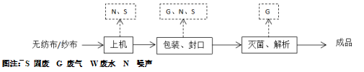
图1 口罩、帽、检查垫等生产工艺及产污流程图
工艺流程简述：
工艺流程简述：将口罩、帽、检查垫、棉球、棉签等原料直接在口罩机（帽机、棉球机、棉签机等）上直接进行加工，加工后的产品经包装、灭菌、解析一系列工序后即为成品，入库。
本项目采用环氧乙烷灭菌器进行灭菌，灭菌时先将需灭菌的产品放入灭菌柜内并封闭灭菌柜，然后灭菌柜内抽真空，环氧乙烷气瓶内的气体经过蒸发器完全气化（温度控制在50℃左右）后进入灭菌柜，对产品进行消毒灭菌；经环氧乙烷消毒后的产品先在灭菌柜内进行强制脱气解析，即将充满灭菌柜的环氧乙烷气体抽真空放入新鲜空气，往复几次，将设备内的环氧乙烷抽出，送入废气处理装置进行处理。随后将产品移至解析库内静置，使产品中残余的环氧乙烷解析出来，通过抽风装置送入废气处理装置进行处理。
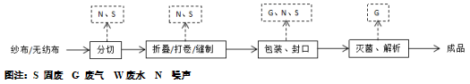
图2 医用脱脂棉纱布块、一次性手术衣等生产工艺及产污流程图
工艺流程简述：
外购脱脂棉纱布、医用脱脂棉和无纺布等，将原料按照客户定做尺寸进行裁切，分切后采用折叠机、打卷机和缝纫机按照各产品工艺进行折叠、打卷、缝制，折叠/打卷/缝制后的产品经包装、灭菌、解析等一系列工序后即为成品，入库。
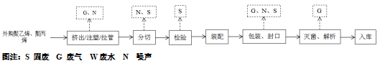
图3 气管插管、连接管、流雾化管、吸痰管等生产工艺流程
工艺流程简述：
将外购的聚乙烯、聚丙烯加入搅拌机中，充分搅拌后经自动上料机注入注塑机/拉管机或一体化全自动体外循环线中，采用电加热至180℃左右使其熔融至粘融态，以一定的压力挤出后冷却成型，出料过程中采用冷却水进行冷却，冷却水循环使用，成型后根据客户定做尺寸采用分切机进行分切，分切后人工进行检验，检验后合格的半成品与外购的充气阀、转换接头等进行人工组装，组装后的产品经包装、灭菌、解析、检验等一系列工序后即为成品，入库。
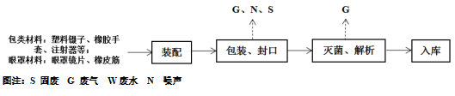
图4 医用组合包生产工艺流程
工艺流程简述：
本项目医用组合包主要为一次性手术包，为外购半成品，根据不同需要将塑料镊子、吸引头、注射器、乳胶手套、布块、棉球等按要求进行装配，封装灭菌、解析形成医用组合包入库暂存。
项目变动情况说明
对照《河南省景康医疗器械有限公司年产1.8万件Ⅰ、Ⅱ类医用卫生材料项目环境影响报告表》及长垣市生态环境分局关于《河南省景康医疗器械有限公司年产1.8万件Ⅰ、Ⅱ类医用卫生材料项目环境影响报告表》的批复。
本项目一期内容在实际建设中与环评一致，不存在变动。
满足《关于印发环评管理中部分行业建设项目重大变动清单的通知》（环境保护部办公厅文件，环办[2015]52号）、《环境影响评价法》及《建设项目环境保护管理条例》有关规定，可纳入竣工环境保护验收管理。

表三
主要污染源、污染物处理和排放：
1、废气
项目运营过程产生的废气详见下表。
表8 本项目废气污染物情况一览表
车间 | 来源 | 污染物种类 | 治理措施 |  | 排放方式
生产车间 | 灭菌解析 | 非甲烷总烃 | 喷淋塔+活性炭吸附 | 15m排气筒 | 有组织排放
 | 注塑/挤出 | 非甲烷总烃 | UV光氧+活性炭吸附 | 15m排气筒
 | 无组织废气 | 非甲烷总烃 | 车间内无组织排放，通过加强车间机械通风来改善车间环境 |  | 无组织排放
2、废水
本项目无生产废水排放，废水主要为生活废水。生活废水排放量为576m3/a，本项目生活废水经厂区原有化粪池处理后定期清掏。

3、噪声
项目主要噪声源为注塑机、口罩机、缝纫机、棉签机等机械设施运行时产生的机械噪声。据类比调查，本项目高噪声设备源强在70～90B（A）。本项目采用隔声、消声、减振等方式治理噪声污染。
表9主要产噪设备及源强表
序号 | 声源名称 | 声级 | 经基础减震、建筑隔声
1 | 注塑机 | 70 | 50
2 | 口罩机 | 75 | 55
3 | 缝纫机 | 80 | 60
4 | 棉签机 | 90 | 70
4、固体废物
本项目营运期固废产排情况见下表所示。
表10 项目实施后固体废物产生情况一览表
类型 | 废物名称 | 产生量 | 类别 | 处理处置方式及去向
一般固废 | 边角料 | 3.0t/a | / | 外售，定期交由物资部门回收
 | 残次品 | 0.5t/a
 | 废包装 | 0.6t/a | /
危险废物 | 废活性炭 | 0.7t/a | HW49其他废物 | 设危废暂存间，定期交由资质单位处置
 | 废UV灯管 | 20根/a | HW29含汞废物
生活垃圾 |  | 9.0t/a | / | 集中收集交由环卫部门处理处置

表四
建设项目环境影响报告表主要结论及审批部门审批决定：
1、环境影响报告表主要结论
（1）废气：本项目注塑/挤出/拉管/封口废气经“UV光催化+活性炭吸附+15m高排气筒排放”，吹膜、加工废气经“UV光催化+活性炭吸附+15m高排气筒排放，灭菌、解析废气经“碘值800活性炭吸附装置+15m高排气筒排放”，其中注塑/挤出/拉管废气和吹膜、加工废气满足合成树脂工业污染物排放标准》（GB31572-2015）要求；灭菌、解析废气满足《关于全省开展工业企业挥发性有机物专项治理工作中排放建议值的通知》（豫环攻坚办[2017]162号）医药制造的限值要求。
（2）废水：本项目无生产废水，生活废水经厂区内化粪池处理后，定期清掏。
（3）噪声：噪声源经选用低噪声设备、隔声、减振和消声措施后可达标排放，对区域环境基本无影响。
（4）固体废物：设置一般固废暂存区，边角料、残次品等一般固体废物在厂区暂存后外售；设置危废间，废活性炭、废UV灯管在厂区危废暂存间暂存后，定期交由资质单位处置，生活垃圾由环卫部门统一处理。
2、审批部门审批决定
一、原则批准《河南省景康医疗器械有限公司年产1.8万件Ⅰ、Ⅱ类医用卫生材料项目环境影响报告表》，同意该项目在长垣市满村镇省道308线西大杨楼村以南建设。
二、严格执行环保“三同时”制度，认真落实环评要求及建议，并向社会公众主动公开业经批准的环境影响报告表，并接受相关方的咨询。环评中提及的污染防治措施可以作为该项目污染治理设施设计的依据。
三、项目经营期间产生噪声、废水、废气、固废按照环评提出来的防治措施要求进行治理。
四、如果今后国家或我省颁布污染物排放限值的新标准，届时你公司应按新的排放标准执行。
五、项目建成后的相关环保措施、设施应与主体工程应同时投运，你单位要对环保设施运行情况进行跟踪监测，并及时向我局申请环保设施竣工验收，该项目由县环境监察大队负责监督管理，并明确负责人，加强检查和监督，随着周围环境、政策、法律法规的变化，我局有权收回所办理的环保审批手续。

表五

验收监测质量保证及质量控制：

1、质量保证及质量控制
本次验收监测委托河南中弘国泰检测技术有限公司进行。
河南中弘国泰检测技术有限公司具备检测机构资质认定证书，见附件。
检测人员：参加检测人员均经过部门组织的培训、考试合格持证上岗。

2、气体监测分析过程中的质量保证和质量控制
（1）在生产及环保设施运行正常情况下进行监测，按照国家环保局颁发的《环境监测质量保证管理规定》（暂行）实施全过程的质量保证。合理布设监测点位，保证各监测点位布设的科学性和可比性。按照国家有关规定、监测技术规范和有关质量控制手册进行。检测仪器在检定有效期内，采样过程中采集平行样。采样前后进行校准校核保证仪器的稳定性。
（2）监测过程中使用的分析测试方法，选择目前适用的国家和行业标准分析方法、技术规范、国家环保总局推荐的统一分析方法或试行分析方法以及有关规定等。所有监测仪器经计量部门鉴定合格并在有效期内。分析过程中进行平行样和质控样等质量控制措施。
（3）监测数据严格执行三级审核制度。
3、噪声监测分析过程中的质量保证和质量控制
声级计使用前后进行校准，其示值偏差符合监测技术规范要求（ΔL≤0.5dB(A)）。噪声检测在无雨、无雪、风速小于5m/s的气象条件下进行，测量时传声器加戴防风罩。
表11 监测分析方法一览表
检测类别 | 检测项目 | 检测标准（方法）及编号（年号） | 主要仪器 | 检出限
废气 | 非甲烷总烃 | 固定污染源废气 总烃、甲烷和非甲烷总烃的测定 气相色谱法  HJ 38-2017 | 气相色谱仪  GC9790II | 0.07mg/m³  (以碳计)
 | 环境空气  非甲烷总烃 | 环境空气 总烃、甲烷和非甲烷总烃的测定 直接进样-气相色谱法  HJ 604-2017 | 气相色谱仪  GC9790II | 0.07mg/m³  (以碳计)
噪声 | 厂界噪声 | 工业企业厂界环境噪声排放标准 GB 12348-2008 | 多功能声级计AWA5688型 | /

表六

验收监测内容：

1、废水
本项目不涉及废水监测。

2、废气
本项目废气监测包括有组织废气监测和无组织废气，监测内容详见下表。
表12 废气检测内容一览表
监测类别 | 排放源 | 监测点位 | 监测因子 | 监测频次 | 执行标准
有组织废气 | 1#灭菌解析废气 | 废气治理设施（水吸收+活性炭吸附）出口 | 非甲烷总烃 | 连续监测两天  每天监测3次 | 《关于全省开展工业企业挥发性有机物专项治理工作中排放建议值的通知》（豫环攻坚办[2017]162号）（医药制造工业：60mg/m³）
 | 注塑/挤出/拉管/封口 | 废气治理设施（UV+活性炭吸附）出口 | 非甲烷总烃
无组织废气 | / | 厂界外上风向设置一个点位、下风向设置3个点位 | 非甲烷总烃 | 连续监测两天  每天监测3次 | 《关于全省开展工业企业挥发性有机物专项治理工作中排放建议值的通知》（豫环攻坚办[2017]162号）非甲烷总烃2.0mg/m³

厂界噪声监测
本项目厂界噪声监测内容见下表。
表13 噪声监测内容一览表
监测类别 | 监测点位 | 监测因子 | 监测频次
厂界噪声 | 厂界四周 | 连续等效A声级 | 连续监测2天  每天昼夜各监测1次

4、固体废物监测
本项目固体废物均不外排，因此本次验收调查固体废物处置和堆场建设情况是满足环评批复要求。

表七

验收监测期间生产工况记录：
- 现场检测期间，该企业工况稳定，生产负荷满足验收监测工况的要求
2、验收监测期间，各生产设施运行正常。
验收监测结果：
1、废气
本项目有组织废气检测结果见下表。
表14 有组织废气监测结果
采样点位 |  | 废气治理设施（水吸收+活性炭吸附）进口
采样日期 |  | 2022.08.30 |  |  | 2022.08.31
监测频次 |  | 1 | 2 | 3 | 1 | 2 | 3
标干流量（m³/h） |  | 3361 | 3084 | 3257 | 3314 | 3185 | 3047
非甲烷总烃 | 实测浓度(mg/m³) | 64.8 | 63.5 | 62.7 | 65.1 | 66.8 | 63.9
 | 实测速率(kg/h) | 0.218 | 0.196 | 0.204 | 0.216 | 0.213 | 0.195
采样点位 |  | 废气治理设施（水吸收+活性炭吸附）出口
采样日期 |  | 2022.08.30 |  |  | 2022.08.31
监测频次 |  | 1 | 2 | 3 | 1 | 2 | 3
标干流量（m³/h） |  | 3742 | 3698 | 3946 | 3721 | 3854 | 3629
非甲烷总烃 | 排放浓度(mg/m³) | 7.24 | 7.06 | 6.88 | 7.15 | 7.02 | 7.34
 | 排放速率(kg/h) | 2.71×10-2 | 2.61×10-2 | 2.71×10-2 | 2.66×10-2 | 2.71×10-2 | 2.66×10-2
 | 去除效率（%） | 88 | 87 | 87 | 88 | 87 | 86
采样点位 |  | 废气治理设施（UV+活性炭吸附）进口
采样日期 |  | 2022.08.30 |  |  | 2022.08.31
监测频次 |  | 1 | 2 | 3 | 1 | 2 | 3
标干流量（m³/h） |  | 2364 | 2085 | 2354 | 2271 | 2306 | 2275
非甲烷总烃 | 实测浓度(mg/m³) | 61.5 | 62.4 | 60.9 | 62.3 | 63.7 | 65.6
 | 实测速率(kg/h) | 0.145 | 0.130 | 0.143 | 0.141 | 0.147 | 0.149
采样点位 |  | 废气治理设施（UV+活性炭吸附）出口
采样日期 |  | 2022.08.30 |  |  | 2022.08.31
监测频次 |  | 1 | 2 | 3 | 1 | 2 | 3
标干流量（m³/h） |  | 2551 | 2843 | 2913 | 2760 | 2622 | 2594
非甲烷总烃 | 排放浓度(mg/m³) | 6.84 | 6.93 | 6.67 | 6.60 | 7.11 | 7.08
 | 排放速率(kg/h) | 1.74×10-2 | 1.97×10-2 | 1.94×10-2 | 1.82×10-2 | 1.86×10-2 | 1.84×10-2
 | 去除效率（%） | 88 | 85 | 86 | 87 | 87 | 88
根据上述监测结果，本项目产生的有组织非甲烷总烃排放浓度在6.60-7.34mg/m³之间满足《关于全省开展工业企业挥发性有机物专项治理工作中排放建议值的通知》（豫环攻坚办〔2017〕162号）排放标准。
无组织排放监测结果；
表15无组织废气监测结果 单位：mg/m³
采样日期 | 监测  点位 | 采样  时间 | 非甲烷总烃（mg/m³） | 气象参数
 |  |  |  | 天气 | 气温℃ | 气压kPa | 风向 | 风速m/s
2022.08.30 | 上风向1# | 第一次 | 0.44 | 晴 | 20.3 | 100.37 | 西南 | 2.3
 |  | 第二次 | 0.36 | 晴 | 21.8 | 100.22 | 西南 | 2.6
 |  | 第三次 | 0.39 | 晴 | 22.5 | 100.16 | 西南 | 2.4
 | 下风向2# | 第一次 | 0.52 | 晴 | 20.3 | 100.37 | 西南 | 2.3
 |  | 第二次 | 0.60 | 晴 | 21.8 | 100.22 | 西南 | 2.6
 |  | 第三次 | 0.58 | 晴 | 22.5 | 100.16 | 西南 | 2.4
 | 下风向3# | 第一次 | 0.71 | 晴 | 20.3 | 100.37 | 西南 | 2.3
 |  | 第二次 | 0.66 | 晴 | 21.8 | 100.22 | 西南 | 2.6
 |  | 第三次 | 0.74 | 晴 | 22.5 | 100.16 | 西南 | 2.4
 | 下风向4# | 第一次 | 0.59 | 晴 | 20.3 | 100.37 | 西南 | 2.3
 |  | 第二次 | 0.77 | 晴 | 21.8 | 100.22 | 西南 | 2.6
 |  | 第三次 | 0.81 | 晴 | 22.5 | 100.16 | 西南 | 2.4
2022.08.31 | 上风向1# | 第一次 | 0.41 | 多云 | 23.7 | 100.04 | 西南 | 2.2
 |  | 第二次 | 0.48 | 多云 | 24.8 | 99.93 | 西南 | 2.6
 |  | 第三次 | 0.35 | 多云 | 26.5 | 99.85 | 西南 | 2.0
 | 下风向2# | 第一次 | 0.66 | 多云 | 23.7 | 100.04 | 西南 | 2.2
 |  | 第二次 | 0.57 | 多云 | 24.8 | 99.93 | 西南 | 2.6
 |  | 第三次 | 0.60 | 多云 | 26.5 | 99.85 | 西南 | 2.0
 | 下风向3# | 第一次 | 0.77 | 多云 | 23.7 | 100.04 | 西南 | 2.2
 |  | 第二次 | 0.63 | 多云 | 24.8 | 99.93 | 西南 | 2.6
 |  | 第三次 | 0.82 | 多云 | 26.5 | 99.85 | 西南 | 2.0
 | 下风向4# | 第一次 | 0.75 | 多云 | 23.7 | 100.04 | 西南 | 2.2
 |  | 第二次 | 0.83 | 多云 | 24.8 | 99.93 | 西南 | 2.6
 |  | 第三次 | 0.67 | 多云 | 26.5 | 99.85 | 西南 | 2.0
根据上述监测结果，本项无组织废气中非甲烷总烃排放浓度满足《关于全省开展工业企业挥发性有机物专项治理工作中排放建议值的通知》（豫环攻坚办〔2017〕162号）。
2、噪声检测
本项目厂界噪声监测结果见下表。
表16 厂界环境噪声监测结果 单位：dB（A）
采样点位 | 监测频次 | 检测项目
河南省景康医疗器械有限公司厂界四周 | 连续监测两天，每天昼间一次 | 等效连续A声级
检测点位 | 检测时间 | 检测结果dB（A）
 |  | 昼间
东厂界 | 2022.08.30 | 53
 | 2022.08.31 | 55
南厂界 | 2022.08.30 | 56
 | 2022.08.31 | 52
西厂界 | 2022.08.30 | 54
 | 2022.08.31 | 55
北厂界 | 2022.08.30 | 53
 | 2022.08.31 | 53
噪声检测结果显示，本项目厂界噪声在52-56dB（A）间，能够达到《工业企业厂界环境噪声排放标准》（GB12348-2008）2类标准要求。

表八

验收监测结论：

验收监测期间，该公司生产运行正常，生产负荷满足验收监测工况要求。
- 验收监测期间，本项目产生的有组织非甲烷总烃排放浓度在6.60-7.34mg/m³之间满足《关于全省开展工业企业挥发性有机物专项治理工作中排放建议值的通知》（豫环攻坚办〔2017〕162号）排放标准。
- 由监测结果可知，本项目厂界噪声在52-56dB（A）间，能够达到《工业企业厂界环境噪声排放标准》（GB12348-2008）2类标准要求。
- 本项目不涉及废水排放。

建设项目工程竣工环境保护“三同时”验收登记表
填表单位（盖章）：河南省景康医疗器械有限公司 填表人（签字）： 项目经办人（签字）：
建 设 项 目 | 项目名称 |  | 年产1.8万件Ⅰ、Ⅱ类医用卫生材料项目 |  |  |  |  | 项目代码 |  | / |  | 建设地点 | 长垣市满村镇省道308线西大杨楼以南
 | 行业类别（分类管理名录） |  | C2770卫生材料及医药用品制造 |  |  |  |  | 建设性质 |  | 新建 ☑改扩建 □技术改造 |  | 经度：114.772270 |  |  | 纬度:35.131437
 | 设计生产能力 |  | 年产1.8万件Ⅰ、Ⅱ类医用卫生材料 |  |  |  |  | 一期生产能力 |  | 年产1.8万件Ⅰ、Ⅱ类医用卫生材料 |  | 环评单位 |  | 河北景略环境影响评价有限公司
 | 环评文件审批机关 |  | 长垣市生态环境分局 |  |  |  |  | 审批文号 |  | 长环审（2021）51号 |  | 环评文件类型 |  | 环评报告表
 | 开工日期 |  | 2021年10月 |  |  |  |  | 竣工日期 |  | 2022年8月 |  | 排污许可证申领时间 |  | /
 | 环保设施设计单位 |  | / |  |  |  |  | 环保设施施工单位 |  | / |  | 本工程排污许可证编号 |  | /
 | 验收单位 |  | 河南省景康医疗器械有限公司 |  |  |  |  | 环保设施监测单位 |  | 河南中弘国泰检测技术有限公司 |  | 验收监测时工况 |  | 80%
 | 投资总概算（万元） |  | 500 |  |  |  |  | 环保投资总概算（万元） |  | 26.2 |  | 所占比例（%） |  | 5.2%
 | 实际总投资 |  | 500 |  |  |  |  | 实际环保投资（万元）* |  | 26.2 |  | 所占比例（%） |  | 5.2%
 | 废水治理（万元） |  | / | 废气治理（万元） | / | 噪声治理(万元) | / | 固废治理(万元) |  | / |  | 绿化及生态(万元) |  | / |  |  | 其他（万元） | /
 | 新增废水处理设施能力 |  | / |  |  |  |  | 新增废气处理设施能力 |  | / |  | 年平均工作时 |  | 2400h
运营单位 |  |  | 河南省景康医疗器械有限公司 |  | 运营单位社会统一信用代码（或组织机构代码）： |  |  |  |  | 91410728MA3XC2P45B |  | 验收时间 |  | 2022年7月
污  染  物  排  放  达  标  与  总  量  控  制  （工业  建设  项目  详填） | 污染物 |  | 原有排放量(1) | 本期工程实际排放浓度（2） | 本期工程允许排放浓度（3） | 本期工程产生量（4） | 本期工程自身消减量（5） | 本期工程实际排放量（6） | 本期工程核定排放总量（7） | 本期工程“以新带老”消减量（8） | 全厂实际排放总量（9） | 全厂核定排放总量（10） |  | 区域平衡替代消减量（11） |  | 排放增减量  （12）
 | 废水 |  | / | / | / | / | / | 0.00 | / | / | 0.00 | / |  | / |  | 0.00
 | 化学需氧量 |  | / | / | / | / | / | 0.00 | / | / | 0.00 | / |  | / |  | 0.00
 | 氨 氮 |  | / | / | / | / | / | 0.00 | / | / | 0.00 | / |  | / |  | 0.00
 | 石 油 类 |  | / | / | / | / | / | / | / | / | / | / |  | / |  | /
 | 废气 |  | / | / | / | / | / | / | / | / | / | / |  | / |  | /
 | 二氧化硫 |  | / | / | / | / | / | / | / | / | / | / |  | / |  | /
 | 烟 尘 |  | / | / | / | / | / | / | / | / | / | / |  | / |  | /
 | 工业粉尘 |  | / | / | / | / | / | / | / | / | / | / |  | / |  | /
 | 氮氧化物 |  | / | / | / | / | / | / | / | / | / | / |  | / |  | /
 | 工业固体废物 |  | / | / | / | / | / | / | / | / | / | / |  | / |  | /
 | 项目  相关  的其  它污染物 | 非甲烷总烃 |  | / | / | / | / | 0.322 | / | / | 0.0323 |  |  |  |  | +0.0323
 |  | 二甲苯 |  | / | / | / | / | / | / | / | / | / |  | / |  | /
 |  | 总磷 |  | / | / | / | / | 0.000 |  |  | 0.00 | / |  |  |  | 0.00
 |  | 总氮 |  | / | / | / | / | 0.00 |  |  | 0.00 | / |  |  |  | 0.00
注：1、排放增减量：(+)表示增加，(-)表示减少。2、(12)=(6)-(8)-(11)，(9)=(4)-(5)-(8)-(11)+(1)，3、计量单位：废水排放量——万吨/年；废气排放量——万标立方米/年；工业固体废物排放量——万吨/年；水污染物排放浓度——毫克/升；大气污染物排放浓度——毫克/立方米；水污染物排放量——吨/年；大气污染物排放量——吨/年
附图一 项目地理位置图

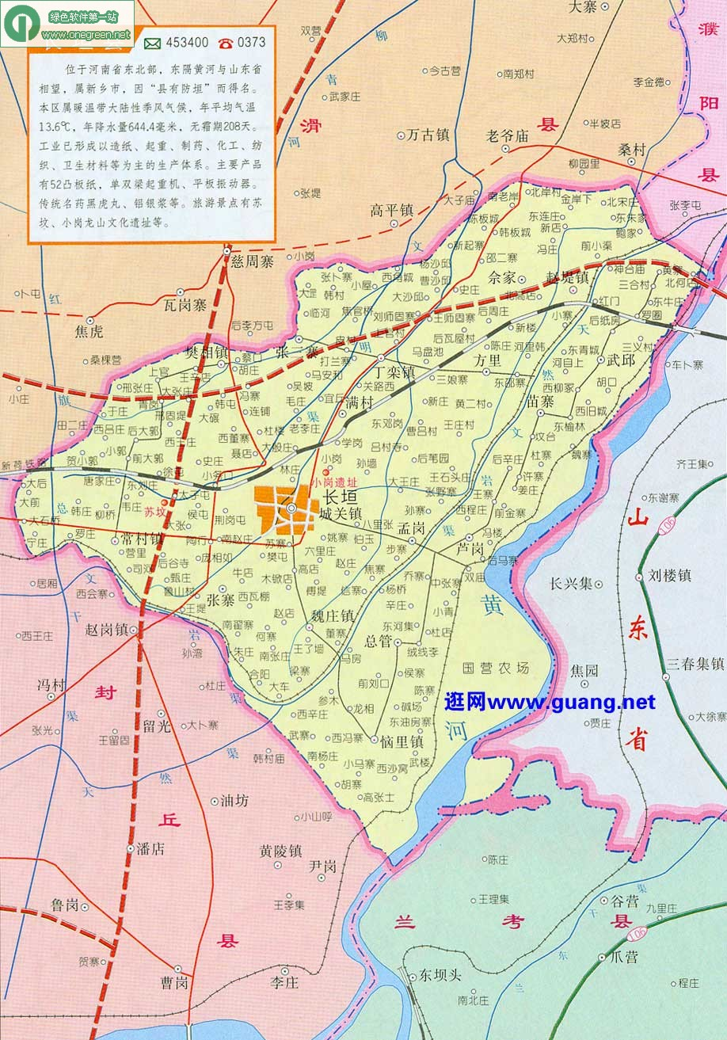
本项目
附图二 项目周边环境图

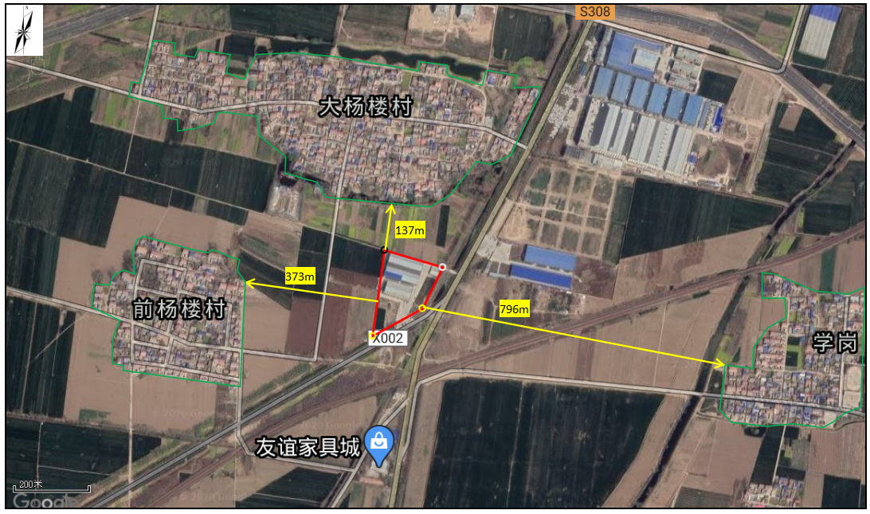

附图三 项目平面布置图
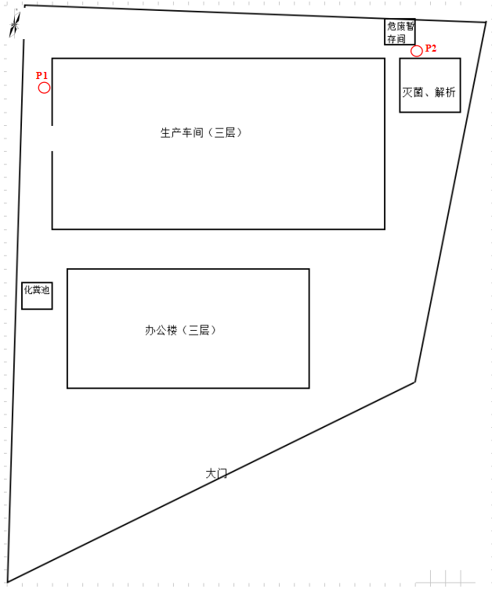
附图五 项目现状图

附件1 环境影响评价批复
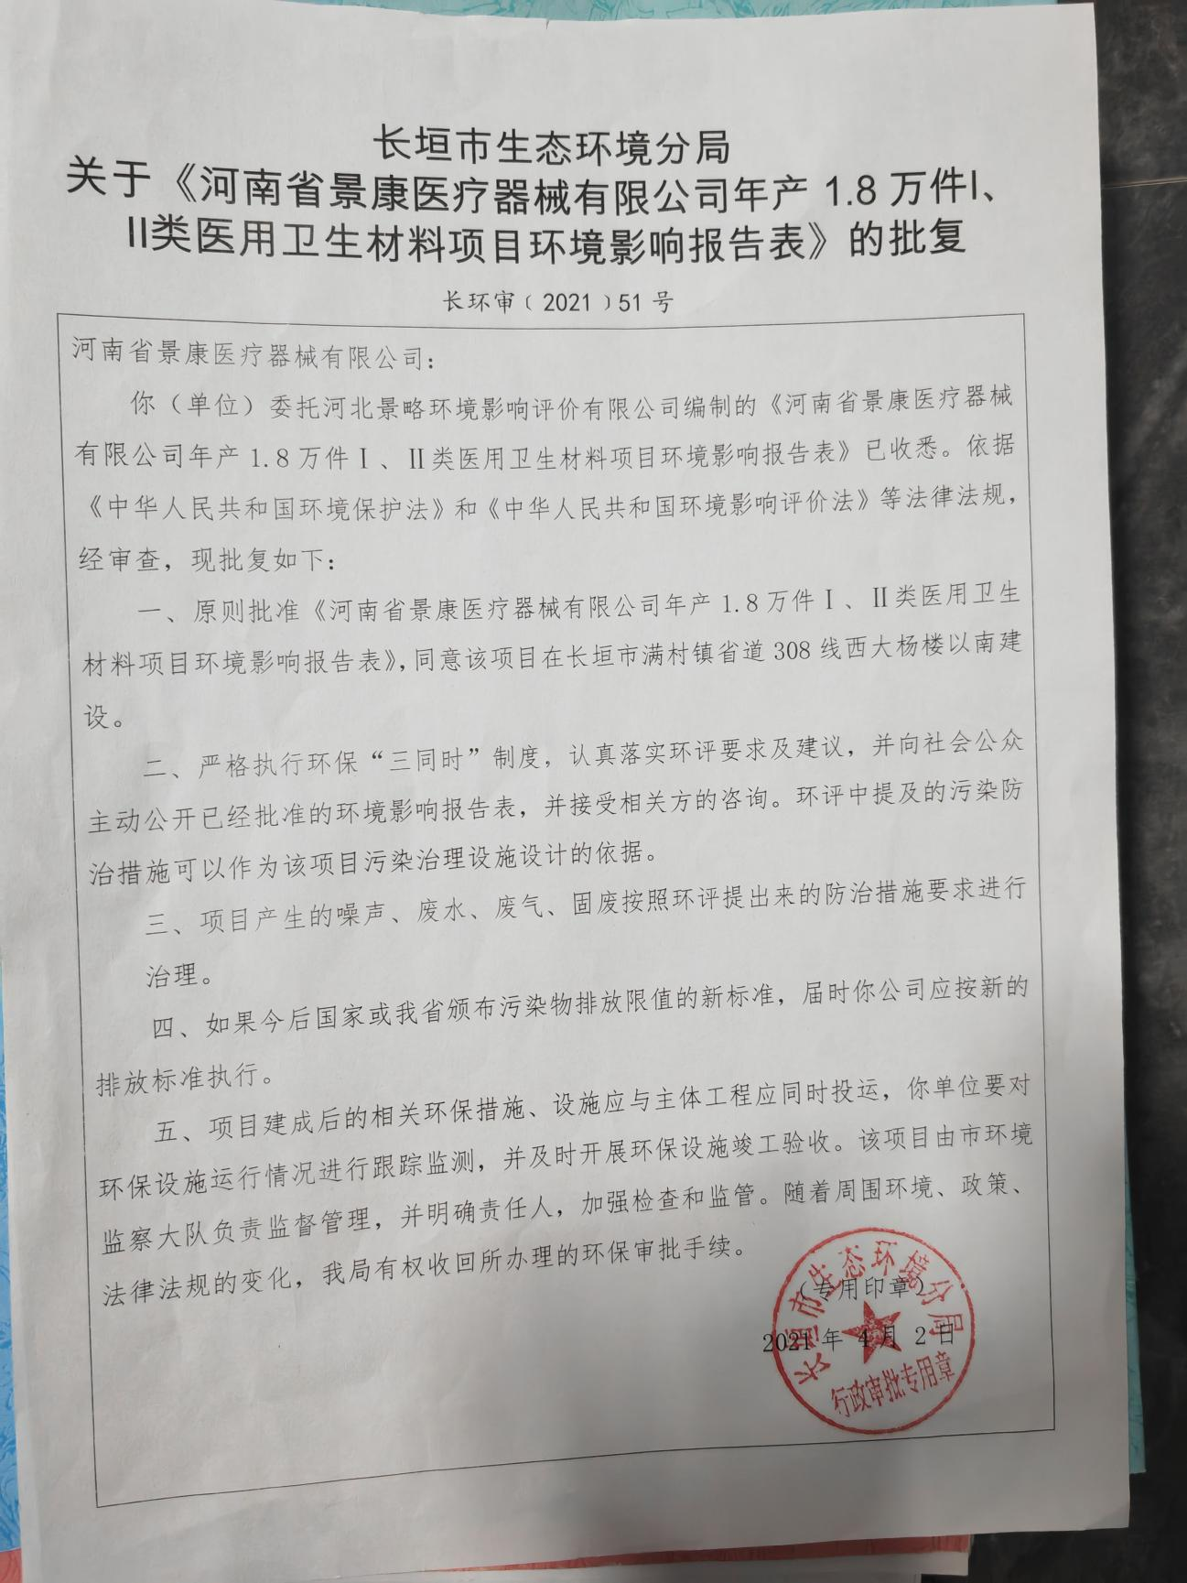

附件2 验收检测单位资质证书
